Univerzita Palackého v Olomouci
Pedagogická fakulta

Seminární práce

Vypracovala: Barbora Bezecná
Obor: Učitelství pro 1.stupeň ZŠ
Předmět: Didaktika mateřského jazya B (KČJ/DIMJB)
Akademický rok: 2017/2018
Semestr: Zimní

Název činnosti: Hrajeme si s písmeny
Učivo:
Touto aktivitou můžeme procvičit velkou spoustu učiva. Malá, velká písmena, souhlásky, samohlásky, tiskací i psací písmena. Já jsem si vybrala dvě na učivo 2. a 3. ročníku. Řazení písmen podle abecedy a párové souhlásky uvnitř slov.
Třída: 2. a 3.
Popis pomůcky:
V příloze jsou připravena písmena k vytištění. Paní učitelka si je vytiskne, nastříhá podle vyznačených čar a jestli má možnost, písmena si zalaminuje a na zadní stranu písmena nalepí magnet. Písmena poté přidělá na magnetickou tabuli podle potřeby. S kartičkami se dá pracovat od 1. až do 5. třídy.
Popis činnosti:
První aktivita je zaměřena pro žáky 2. třídy. Procvičují si řazení písmen podle abecedy. Nejprve dám různě na tabuli všechna písmena a žáci je budou postupně seřazovat podle abecedy. Když to zvládnou, dám na tabuli jen některá vybraná písmena (např.: B, F, G, J, M, Ň, R, U, Z). Děti je musí opět seřadit abecedně správně.
Druhá aktivita je zaměřena na párové souhlásky uvnitř slov. Žáci si udělají skupinky po čtyřech. Do skupinky dám, na papíře napsané, párové souhlásky (např.: B-P). Ve skupince musí vymyslet jedno slovo, ve kterém je obsaženo B a další, ve kterém je obsaženo P. (Každá skupinka dostane jiné párové souhlásky). Když se ve skupince domluví na slovech, jdou je postupně sestavit na tabuli. Ostatní žáci kontrolují správnost a musí ji odsouhlasit. Paní učitelka si mezi tím, než si žáci slova promyslí, připraví na magnetické tabuli tři slova tak, aby je děti neviděly. Následuje aktivita na hledání chyb. Jedno slovo má špatně použitou párovou souhlásku. Děti chybu nevykřikují nahlas. Promyslí si odpověď a na znamení TEĎ žák ukáže na prstech číslo, které označuje pořadí chybného slova. Následně chybu opraví.

Fotografie k aktivitám:
Seřaď písmena podle abecedy
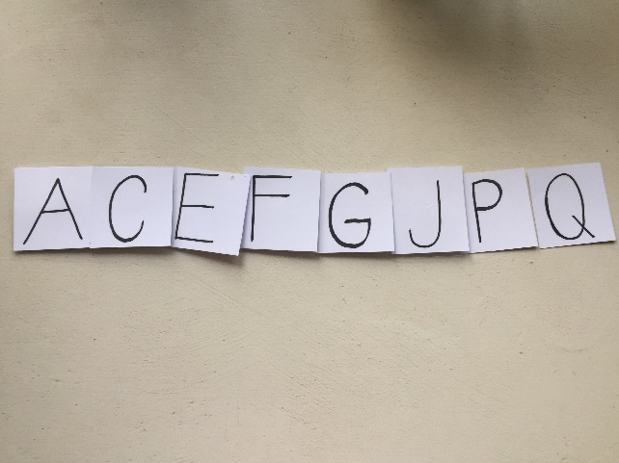
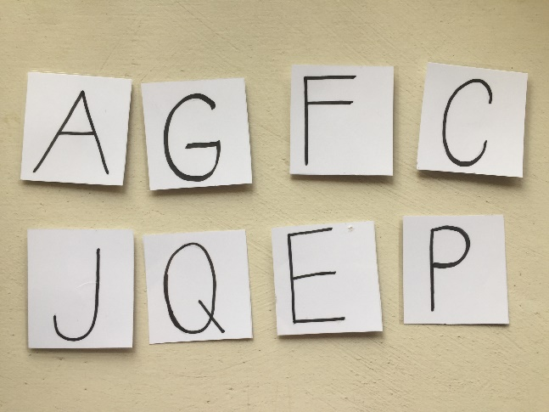

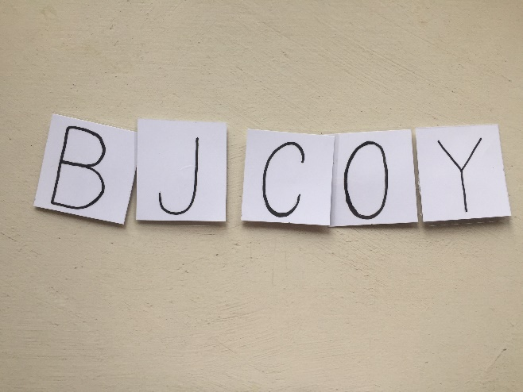

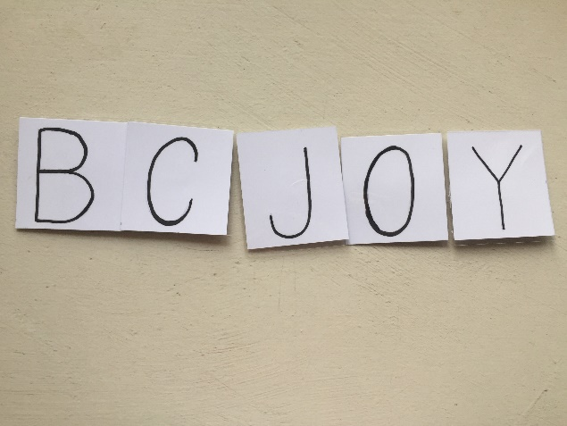
Najdi chybu v pořadí písmen
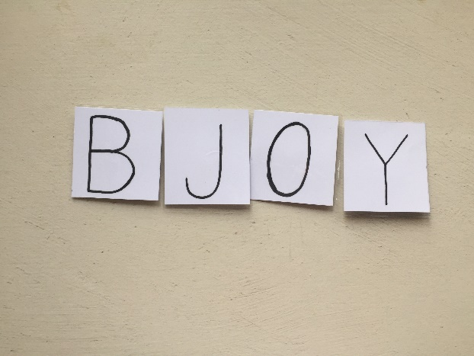
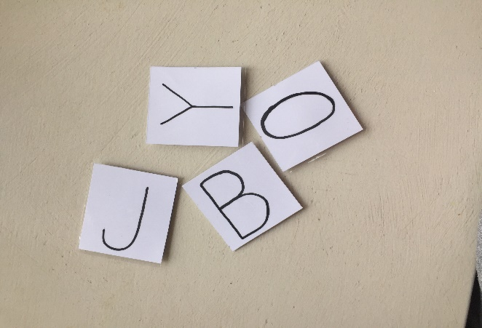

Seřaď písmena podle abecedy

